**2.1**

**Лабораторная работа № 2**

Тема: исследование работы мультиплексора экспериментальным путем.

Цель: научиться исследовать работу мультиплексора.

**2.2**

Таблица 1 – Индивидуальное задание

|  |  |
| --- | --- |
| 6 | Реализуйте схему мультиплексора 4-1. Преобразуйте в мультиплексоре число 910 из параллельного кода в последовательный. |

**2.3**

Таблица 2 – Таблица истинности

|  |  |  |  |  |
| --- | --- | --- | --- | --- |
| Слово, устанавливаемое в левом окне генератора слова | С | А0 | А1 | Q |
| 2(16) | 1 | 0 | 0 | D0 |
| 3(16) | 1 | 0 | 1 | D1 |
| 4(16) | 1 | 1 | 0 | D2 |
| 5(16) | 1 | 1 | 1 | D3 |

**2.4**

D3 D2 D1 D0

Преобразовать 9(10) = 1 0 0 1(2)

Q = СА0 А1D0 V СА0 А1D1 V СА0 А1D2 V СА0 А1D3

**2.5**

Рисунок 1 – Схема мультиплексора в Electronics Workbench 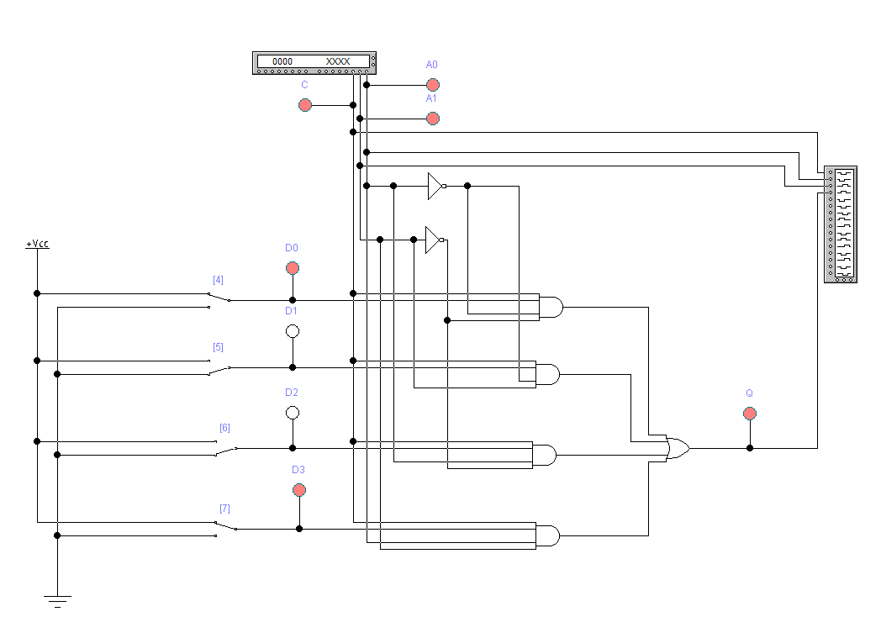

**2.6**

Таблица 3 – Результаты исследования мультиплексора

|  |  |  |  |  |  |  |  |
| --- | --- | --- | --- | --- | --- | --- | --- |
| С | А1 | А0 | D3 | D2 | D1 | D0 | Q |
| 1 | 0 | 0 | 1 | 0 | 0 | 1 | 1 |
| 1 | 0 | 1 | 0 |
| 1 | 1 | 0 | 0 |
| 1 | 1 | 1 | 1 |

**2.7**

Рисунок 2 – Временная диаграмма работы мультиплексора

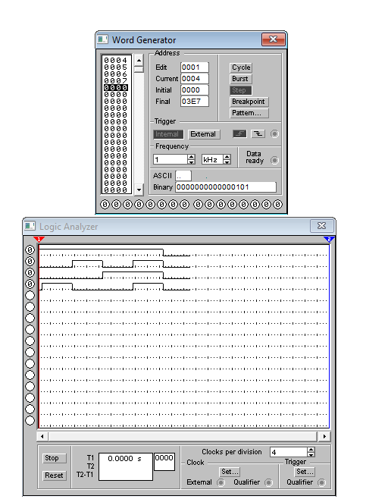

**2.8**

**Вывод:** при выполнении данной работы научились исследовать работу мультиплексора экспериментальным путем. Мультиплексор позволяет передавать сигнал с одного из нескольких входов на один выход; при этом выбор желаемого входа осуществляется подачей соответствующей подачей соответствующей комбинации управляющих сигналов.